数字图像处理 第六次作业

16337341 朱志儒

8.9

(a)

|  |  |
| --- | --- |
| 灰度值 | 概率 |
| 21 | 12/32 |
| 95 | 4/32 |
| 169 | 4/32 |
| 243 | 12/32 |

图像的熵：

(b) Huffman编码：

|  |  |  |  |  |  |  |
| --- | --- | --- | --- | --- | --- | --- |
| 原始信源 | | | 信源合并 | | | |
| 灰度值 | 概率 | 编码 | 1 | | 2 | |
| 21 | 12/32 | 0 | 12/32 | 0 | 20/32 | 1 |
| 243 | 12/32 | 10 | 12/32 | 10 | 12/32 | 0 |
| 95 | 4/32 | 111 | 8/32 | 11 |  |  |
| 169 | 4/32 | 110 |  |  |  |  |

(c) Huffman编码平均长度：

Huffman压缩率：

消除所有编码冗余的压缩率：

Huffman编码的效率：

(d)

|  |  |
| --- | --- |
| 像素对 | 概率 |
| (21, 21) | 8/32 |
| (21, 95) | 4/32 |
| (95, 169) | 4/32 |
| (169, 243) | 4/32 |
| (243, 243) | 8/32 |
| (243, 21) | 4/32 |

图像的熵：

(e) 新的差值图像：

21 0 0 74 74 74 0 0

21 0 0 74 74 74 0 0

21 0 0 74 74 74 0 0

|  |  |
| --- | --- |
| 差值 | 概率 |
| 21 | 3/24 |
| 74 | 9/24 |
| 0 | 12/24 |

图像的熵：

(f) (a)中在假设图中所有的像素都是独立的条件下计算出熵，(d)中计算的熵小于(a)中的熵，这表明在统计时每个像素并不是独立的，它们是以像素对进行统计，图中存在至少(1.811-1.25)=0.56 bits/pixel的空间冗余。(e)中使用差值编码消除大部分的空间冗余，只留下(1.41-1.25)=0.16 bits/pixel的空间冗余。

8.34

在图test.jpg中加入水印图mark.jpg，再从图片中提取出水印图，代码见watermark.m，效果如图：

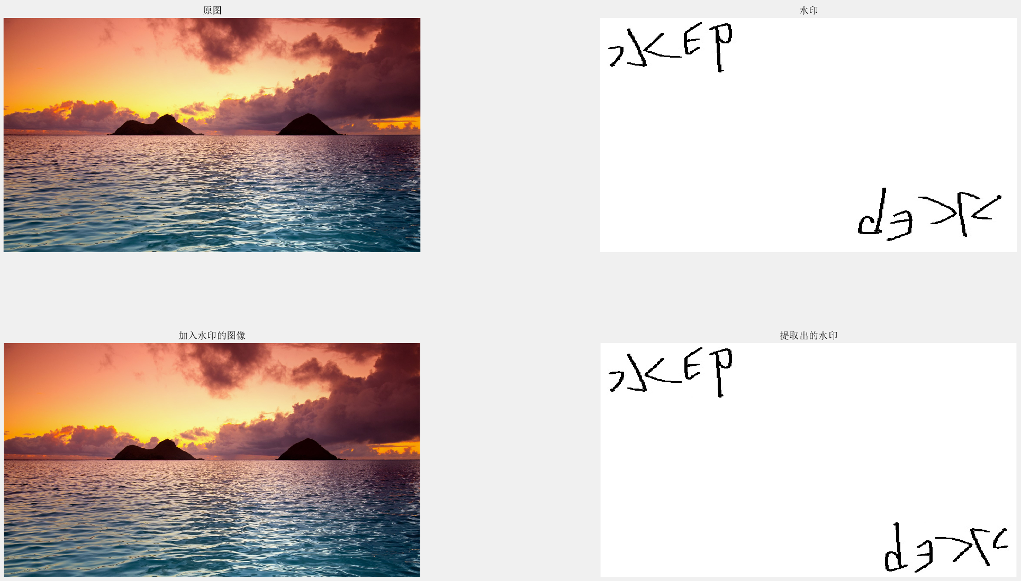

流程图：

